Zabudowa meblowa

Zabudowy należy wykonać według poniższych wymagań:
- kolor mebli : olcha o strukturze biurowej,
- korpusy, ścianki boczne, półki należy wykonać z płyty wiórowej laminowanej o grubości min.18mm,
- blaty z płyty o grubości min.28 mm,
- gęstość płyty laminowanej min. 645 kg/m³,
- gęstość materiału na blaty min. 635 kg/ m³,
- płyty laminowane oraz blaty powinny być odporne na zarysowania, działanie temperatur, ścieranie, działanie promieni słonecznych oraz odbarwienia,
- płyty laminowane muszą spełniać wymagania Polskiej Normy PN-EN 14322,
- blaty muszą spełniać wymagania Polskiej Normy PN-EN 438,
- do wykonania mebli należy stosować wyłącznie atestowane płyty w klasie higieny E1,
- plecy mebli wykonane mają być z płyty pilśniowej o grubości 3,2 mm lub MDF o grubości 3,2 mm w kolorze mebli lub białym,
- krawędzie mebli muszą być oklejone listwą PCV o grubości 2 mm w kolorze płyty,
- szuflady zamontowane na mechanizmach (prowadnicach) metalowych, prowadnice FGV wysokiej jakości,
- zamki meblowe typu SISO, a kontenerach centralne,
- zawiasy puszkowe metalowe. samo domykające, typu FGV,
- uchwyty mebli metalowe, łukowe o rozstawie od 96 do 128 mm dla drzwi otwieranych,
- dla drzwi przesuwnych listwy umożliwiające przesunięcie po obu stronach drzwi, suwnice aluminiowe, rolki łożyskowane, ramiaki aluminiowe, mechanizm z górnym i dolnym układem jezdnym oraz dwustronną amortyzacją, samo domykające (typu Indeco, gwarancja 10 lat),
- do wszystkich drzwi (otwieranych i przesuwnych) należy zamontować zamki płaskie z kluczem płaskim uwięzionym w pozycji otwartej,
- nóżki pod meblami zabezpieczone filcem,
- regulacja wysokości półek ze skokiem 3 cm,
- wymiary podane w tabeli poniżej należy zweryfikować po zakończeniu robót budowlanych,
- Wymiary podane w centymetrach,
- wszystkie elementy muszą być na stałe przymocowane do podłoża i ścian według wskazówek zamawiającego.

Zakres dostawy:
LP | Nazwa | Rysunek | Ilość szt.
1 | Szafa1  Drzwi przesuwne, półki w odstępie co 37cm w świetle, nośność półek min. 30kg na półkę, u góry listwa ok.15 cm na dopasowanie do podwieszanego sufitu, szafa montowana we wnęce należy przewidzieć maskownice dookoła szafy | 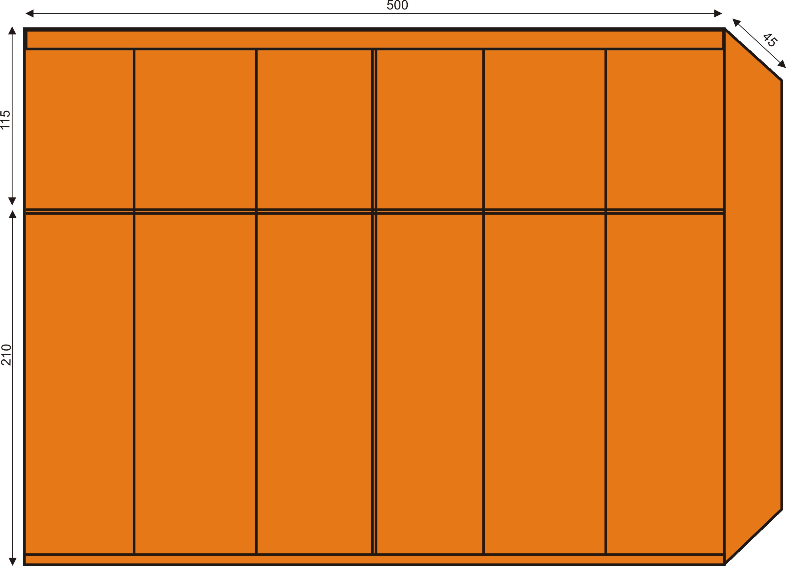 | 1
2 | Szafa2  Drzwi przesuwne, półki w odstępie co 37cm w świetle, nośność półek min. 30kg na półkę, u góry listwa ok.15 cm na dopasowanie do podwieszanego sufitu, szafa montowana we wnęce należy przewidzieć maskownice dookoła szafy. | 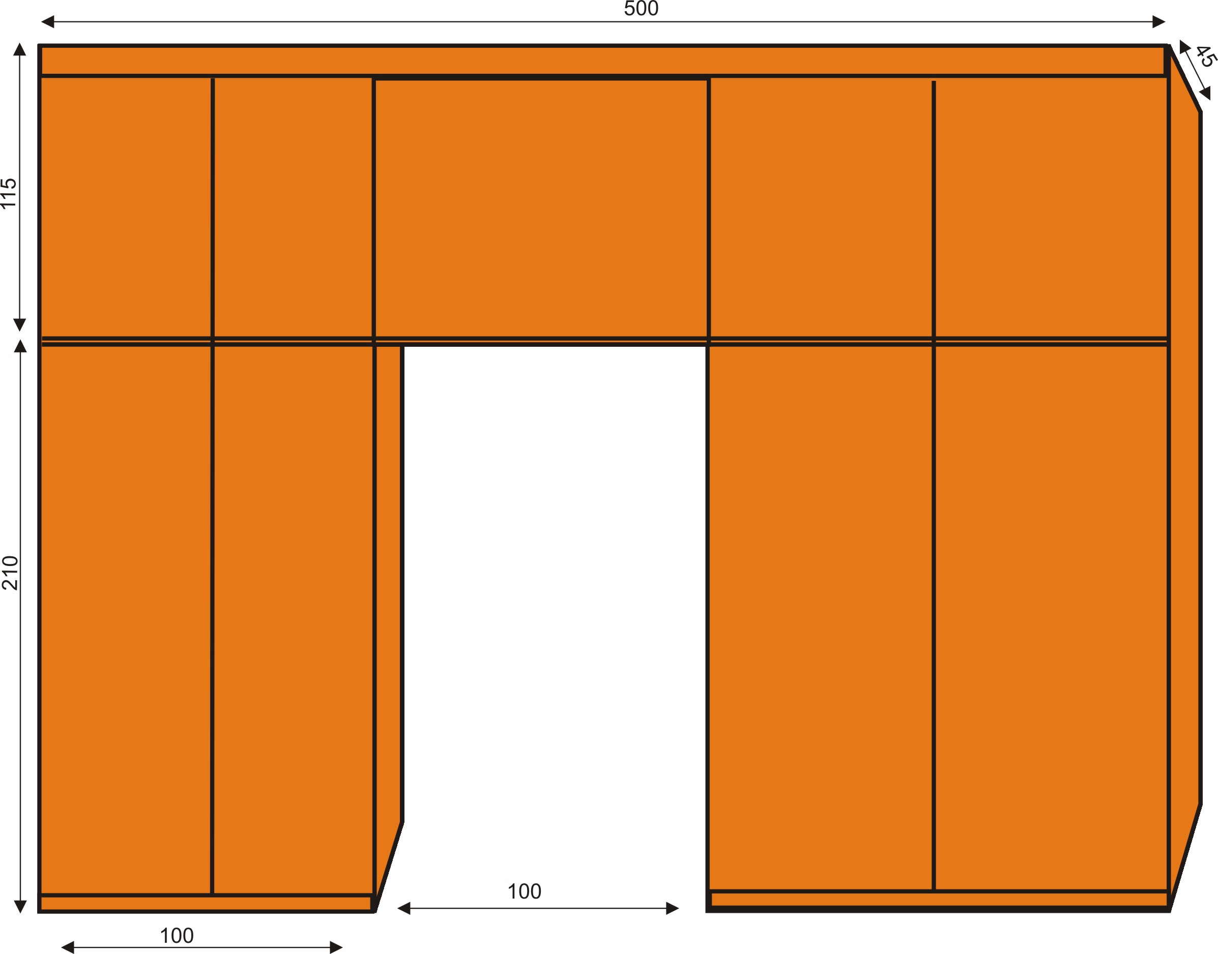 | 4
3 | Szafa3  Drzwi otwierane, półki w odstępie co 37cm w świetle, nośność półek min. 30kg na półkę, u góry listwa ok.15 cm na dopasowanie do podwieszanego sufitu, szafa montowana we wnęce należy przewidzieć maskownice dookoła szafy,  w 3 szafach zamontować zlew w części A, tylną ścianę w części A wypełnić kafelkami | 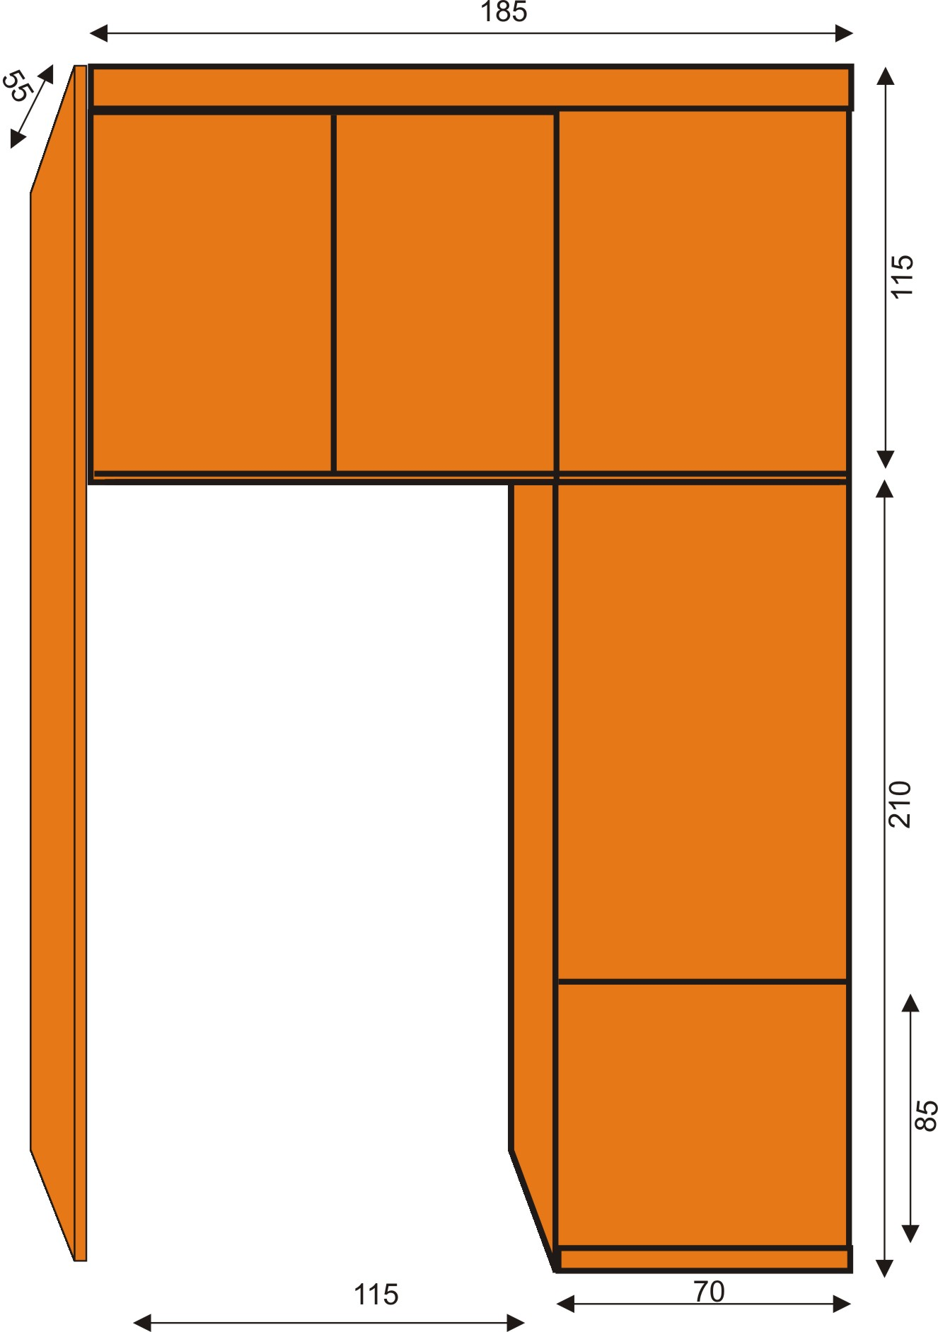  A | 4
4 | Szafa4  Drzwi przesuwne, półki w odstępie co 37cm w świetle, nośność półek min. 30kg na półkę, u góry listwa ok.15 cm na dopasowanie do podwieszanego sufitu, szafa montowana we wnęce należy przewidzieć maskownice dookoła szafy. | 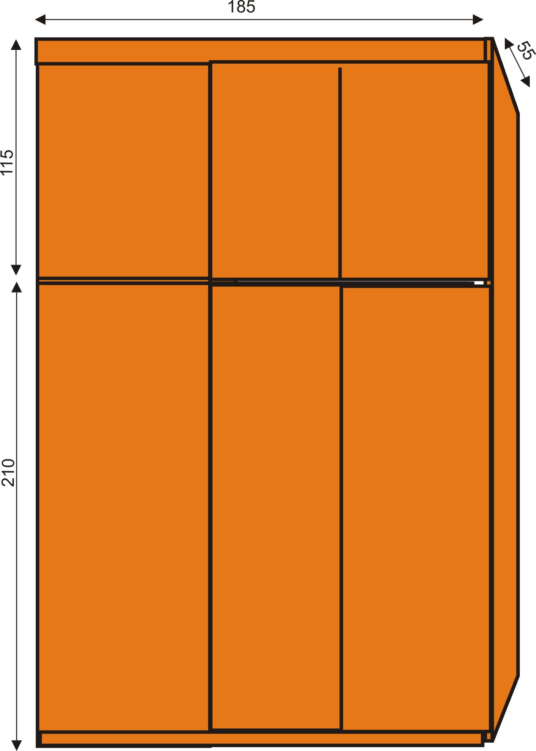 | 2
5 | Szafa5:  Dwa egzemplarze jak na rysunku, a jeden w lustrzanym odbiciu, drzwi otwierane, jeden egzemplarz jak na rysunku z drążkiem na płaszcze, w dwóch pozostałych półki w odstępie co 37cm w świetle, nośność półek min. 30kg na półkę, u góry listwa ok.15 cm na dopasowanie do podwieszanego sufitu, szafa montowana we wnęce należy przewidzieć maskownice dookoła szafy, w 3 szafach zamontować zlew w części A, tylną ścianę w części A wypełnić kafelkami | 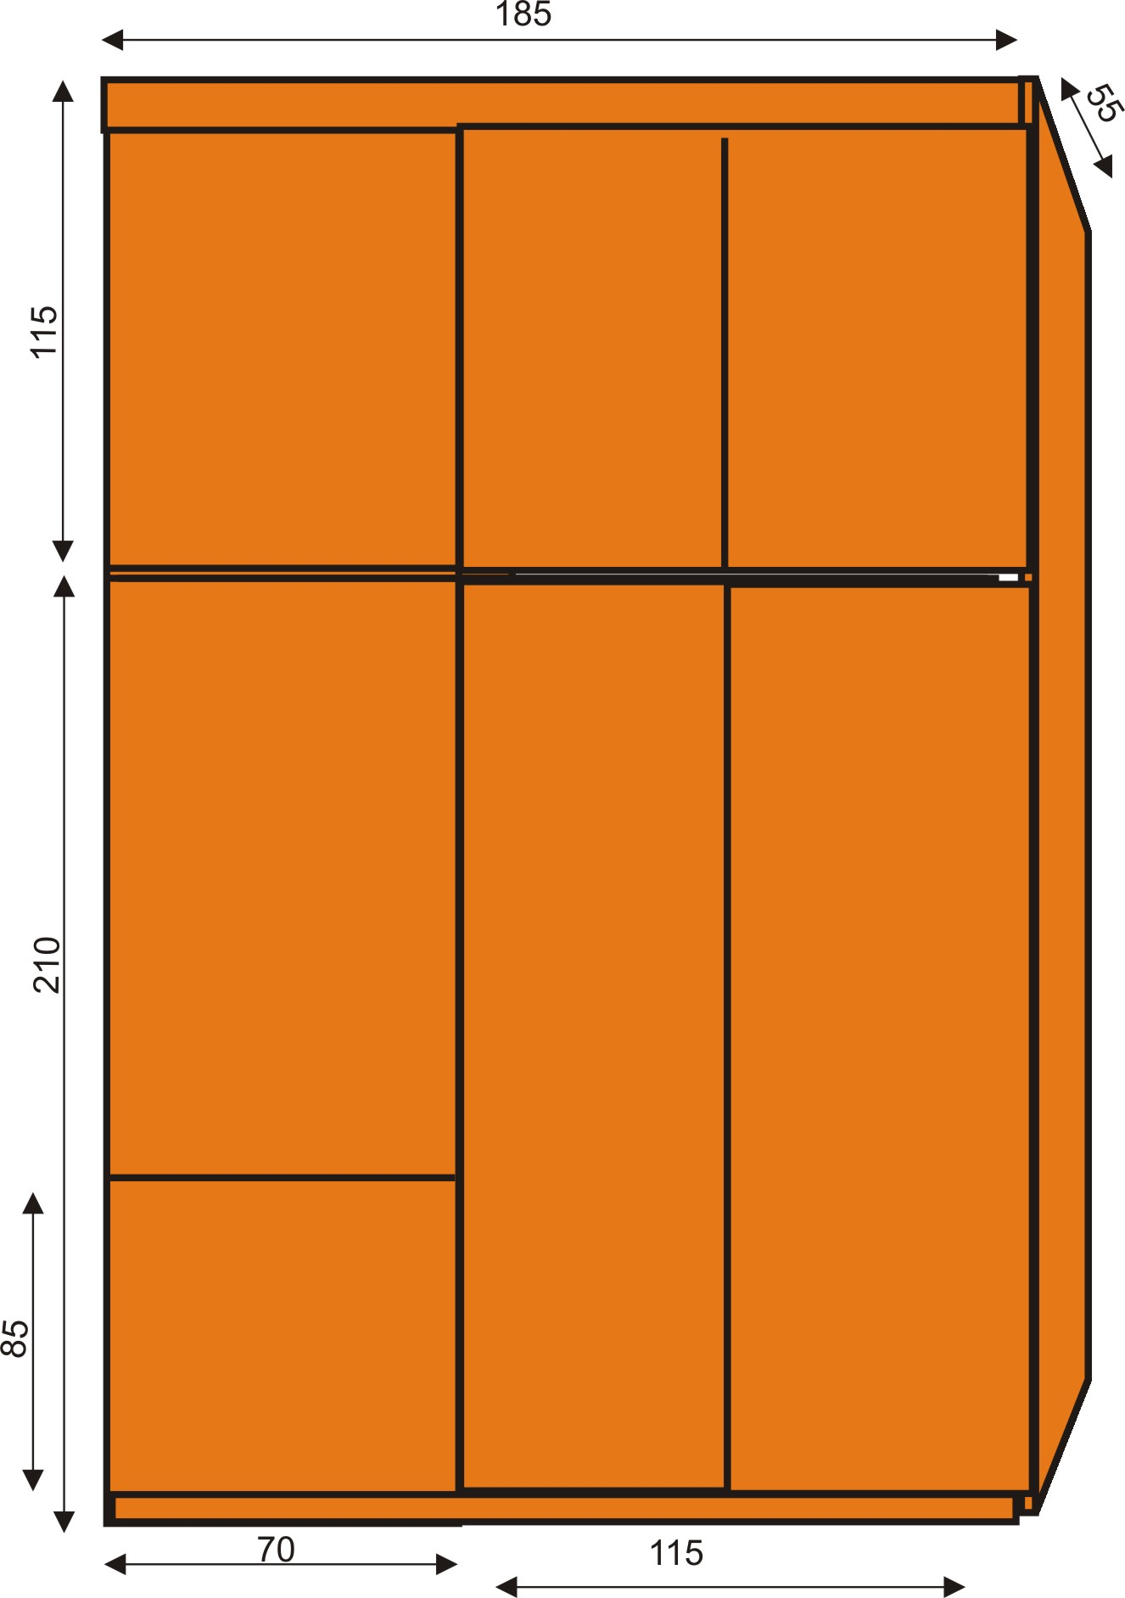  A | 3
6 | Szafka podokienna 1 : Szafka z 1 regulowaną półką wewnątrz o głębokości płytszej niż blat, blat o grubości min.28mm wykończony okleiną PCV na widocznych częściach, blat dopasować do kształtu wnęki okiennej po zakończeniu robót budowlanych, umożliwić montaż szafki z prawej lub lewej strony blatu, na blacie zamontować kratki wentylacyjne w odległości nie mniejszej niż 60cm od końców blatu (miejsce na montaż szafki). | 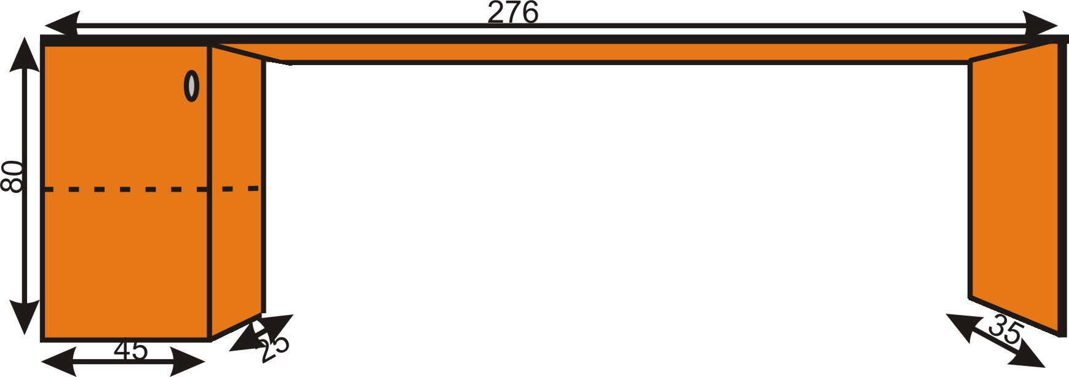 | 4
7 | Blat 1  o grubości min.28mm wykończony okleiną PCV na widocznych częściach, blat dopasować do kształtu wnęk okiennych po zakończeniu robót budowlanych, na blacie zamontować kratki wentylacyjne, blat oparty na 3 szafkach z pozycji 9 | 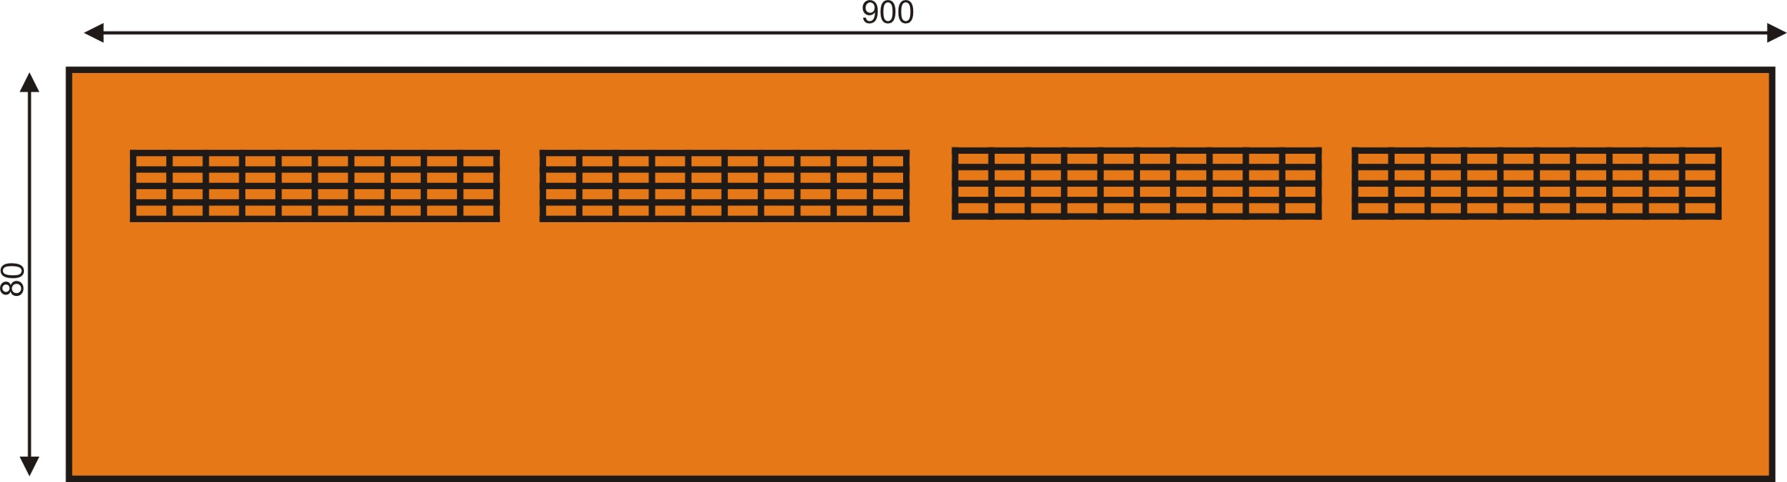 | 1
8 | Blat 2  o grubości min.28mm wykończony okleiną PCV na widocznych częściach, blat dopasować do kształtu wnęk okiennych po zakończeniu robót budowlanych, na blacie zamontować kratki wentylacyjne, blat oparty na szafce z pozycji 9 | 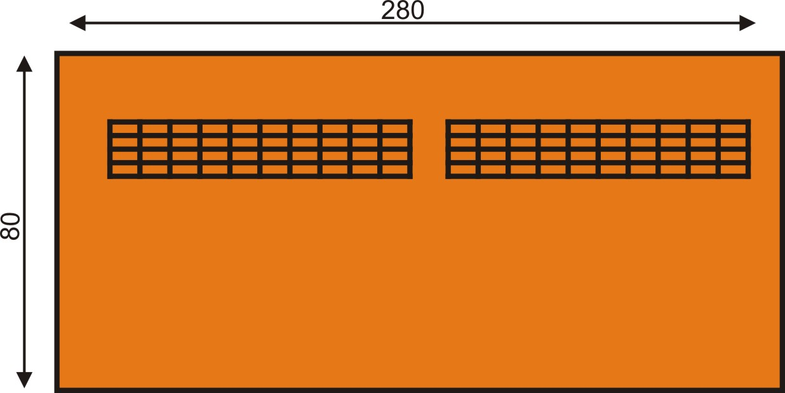 | 2
9 | Szafka podokienna 2 : szafka z dwiema regulowanymi półkami wewnątrz ze skokiem co 30mm | 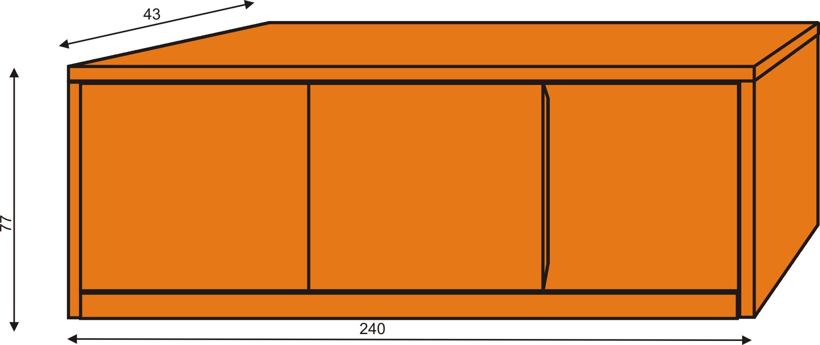 | 5
10 | Element 1 lady dziekanatu,  Tył wykończony z płyty 18mm w kolorze szafki, boki wykończone na płasko, z jednego boku szafka mocowana do ściany, z drugiego do elementu 2 | 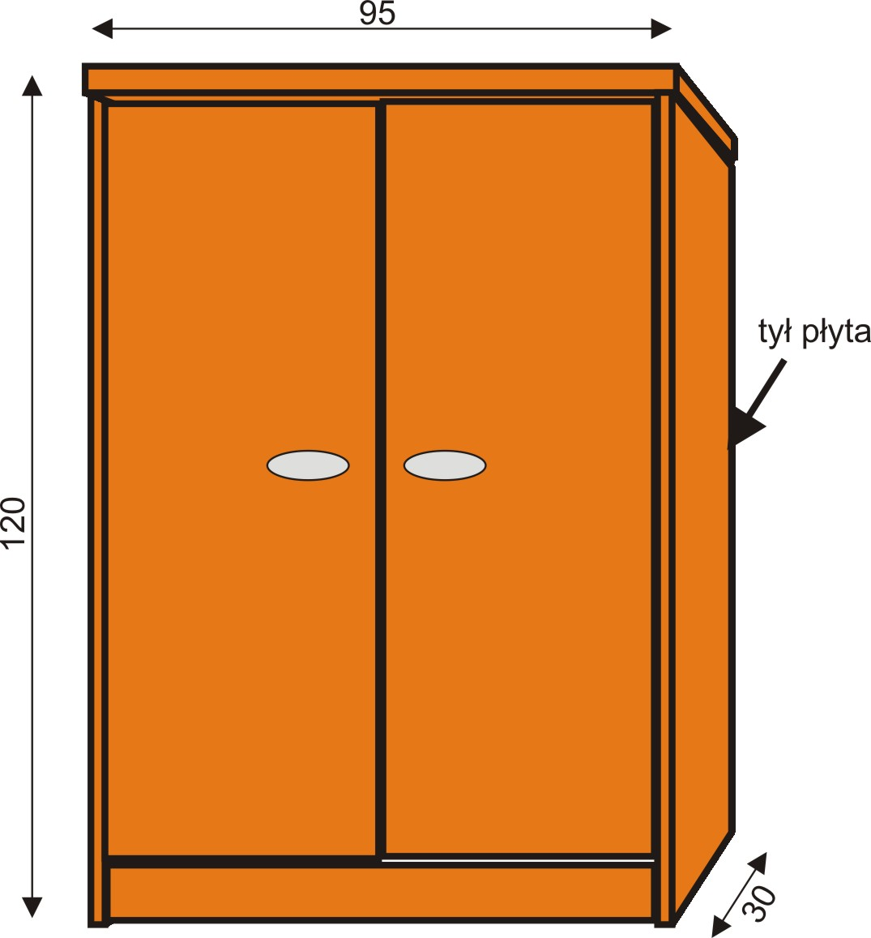 | 1
11 | Element 2 lady dziekanatu,  Tył wykończony z płyty 18mm w kolorze szafki, boki wykończone na płasko, wszystkie 3 elementy skręcone ze sobą i elementem 1, przymocowane do podłoża | 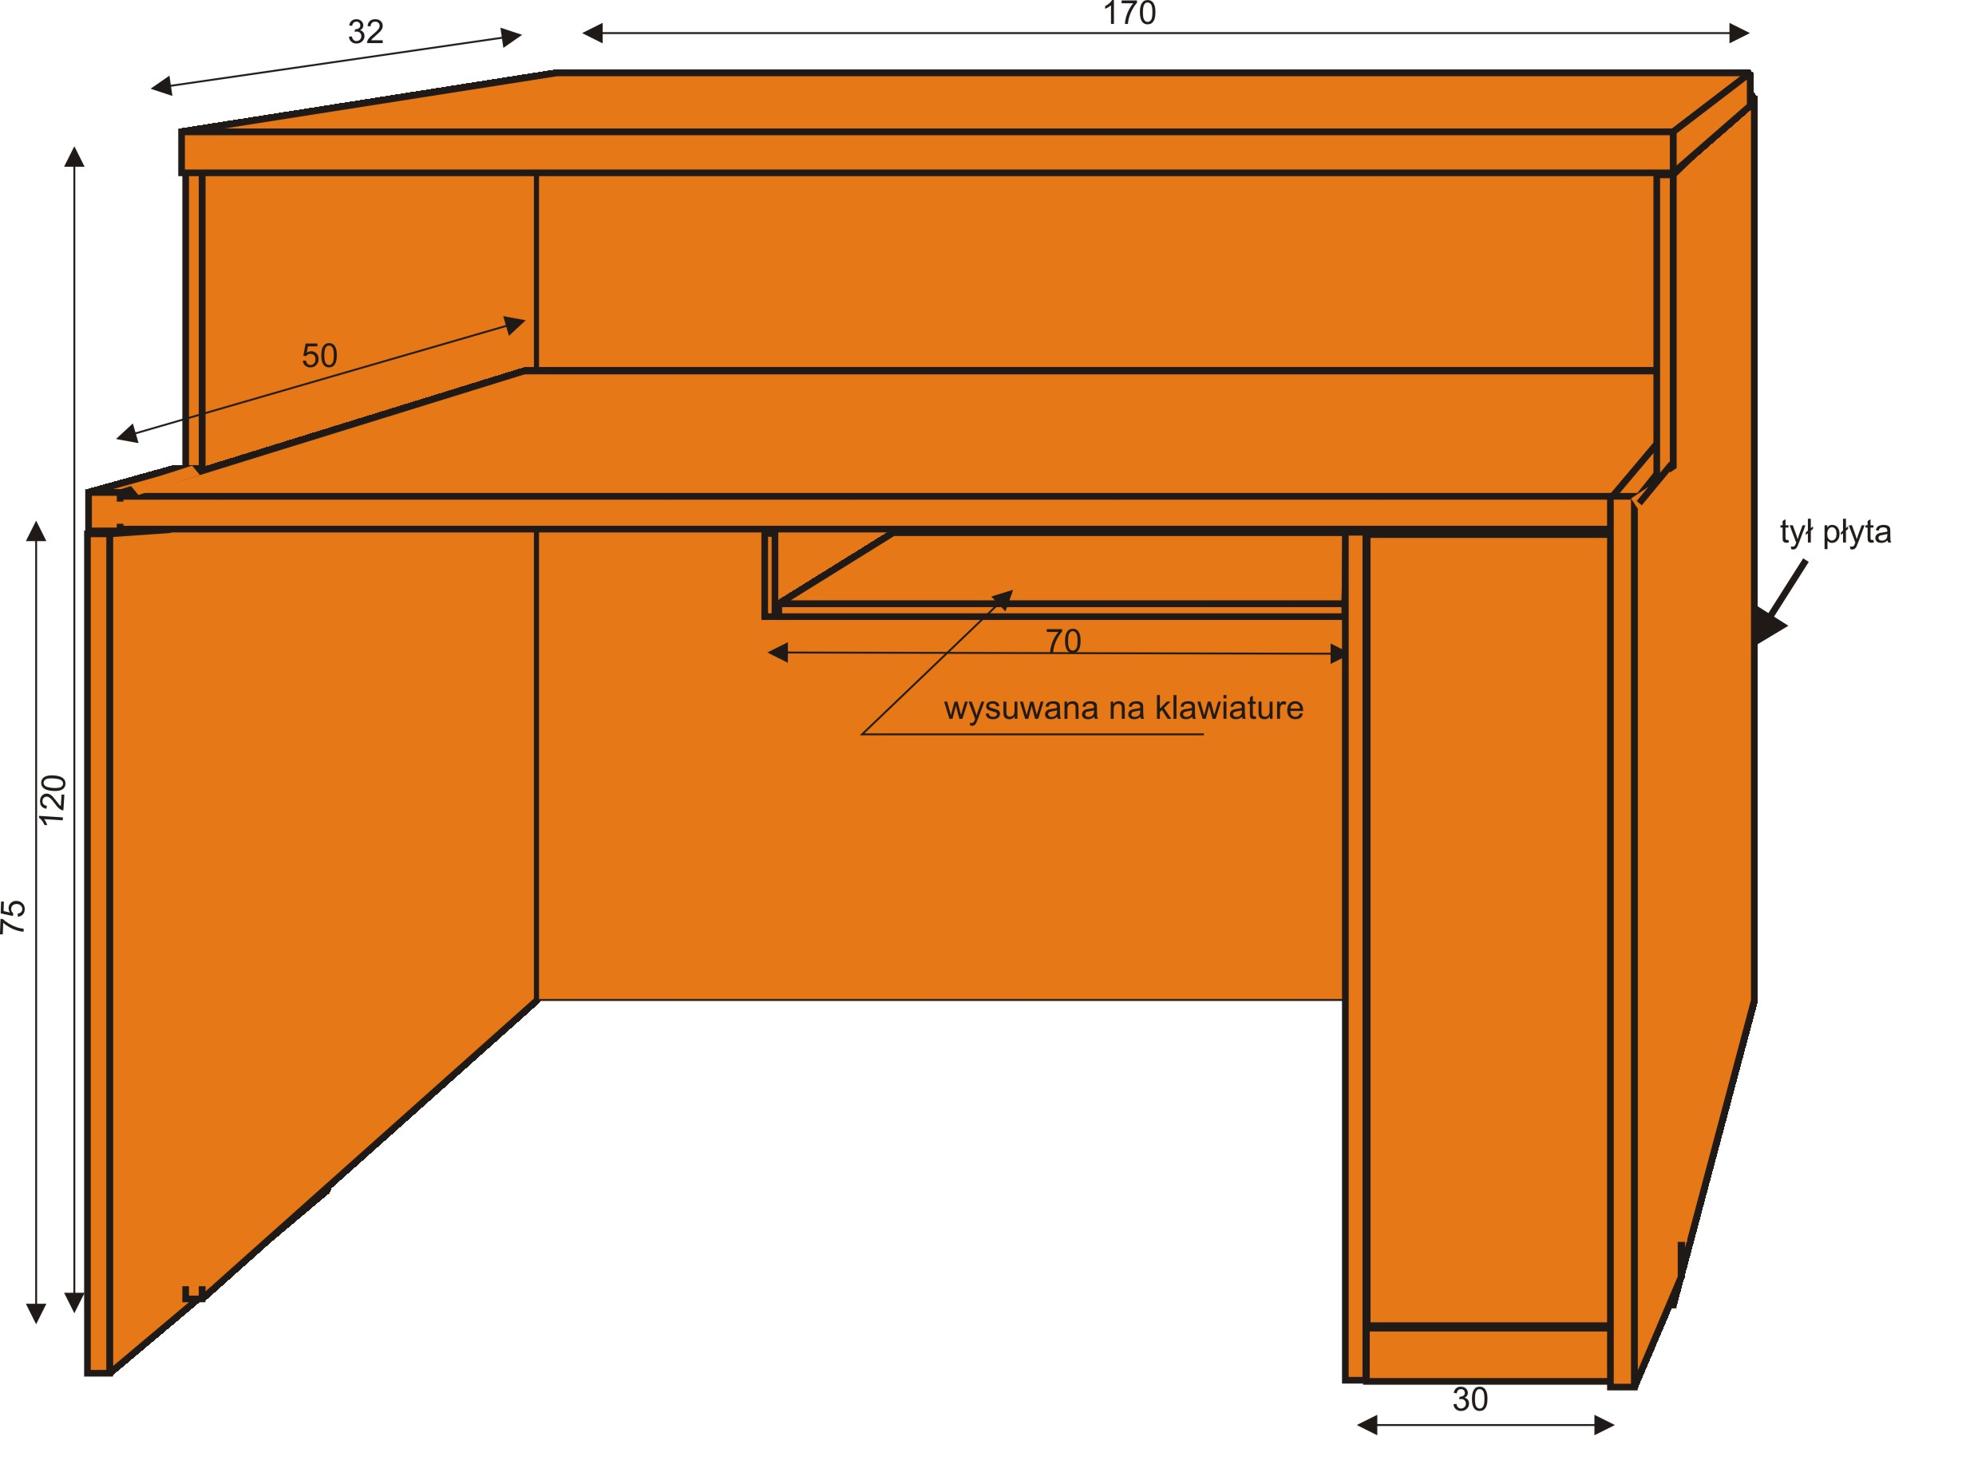 | 3
12 | Element 3 lady dziekanatu,  Tył wykończony z płyty 18mm w kolorze szafki, boki wykończone na płasko, umożliwiające skręcenie z pozostałymi elementami i podłożem. | 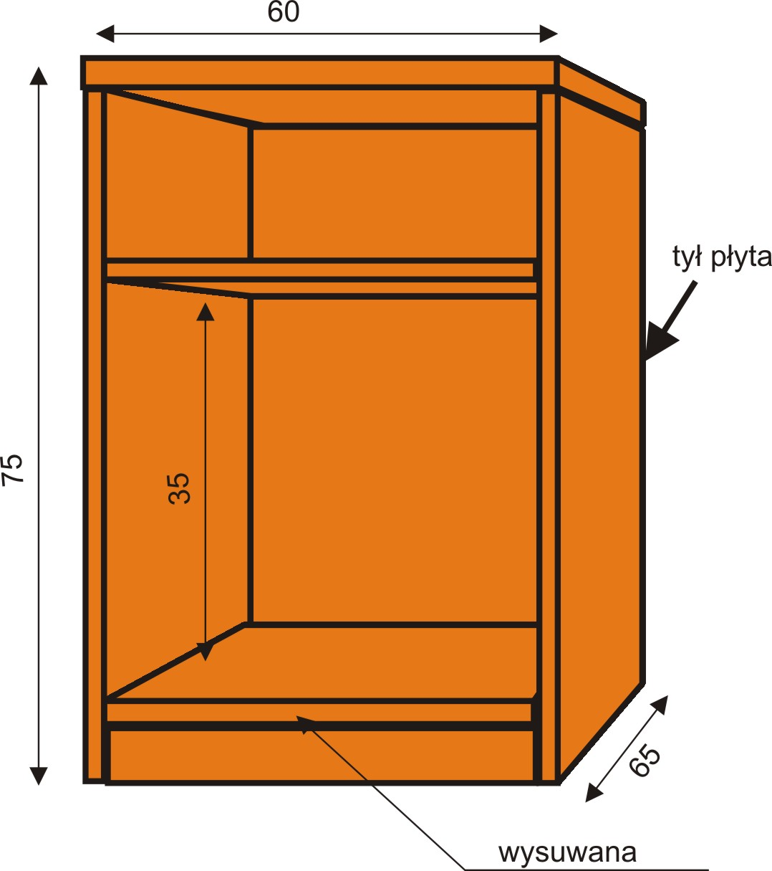 | 3
13 | Element 4 lady dziekanatu,  Tył wykończony z płyty 18mm w kolorze szafki, boki wykończone na płasko, umożliwiające skręcenie z pozostałymi elementami i podłożem. | 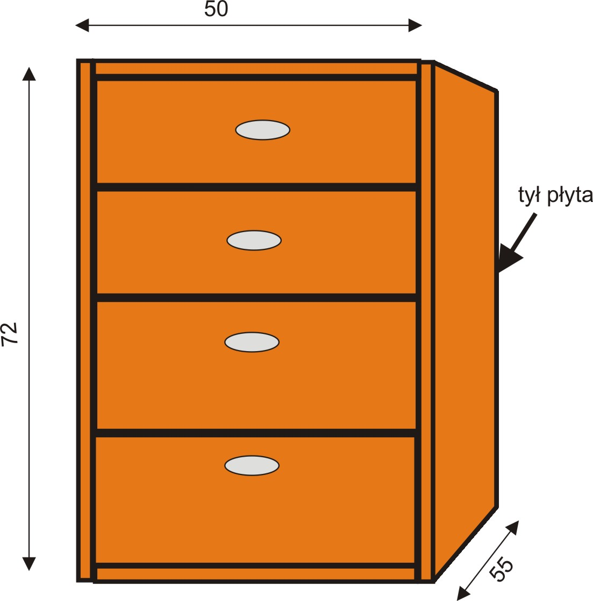 | 3
14 | Element 5 lady dziekanatu,  Tył wykończony z płyty 18mm w kolorze szafki, boki wykończone na płasko, umożliwiające skręcenie z pozostałymi elementami i podłożem. | 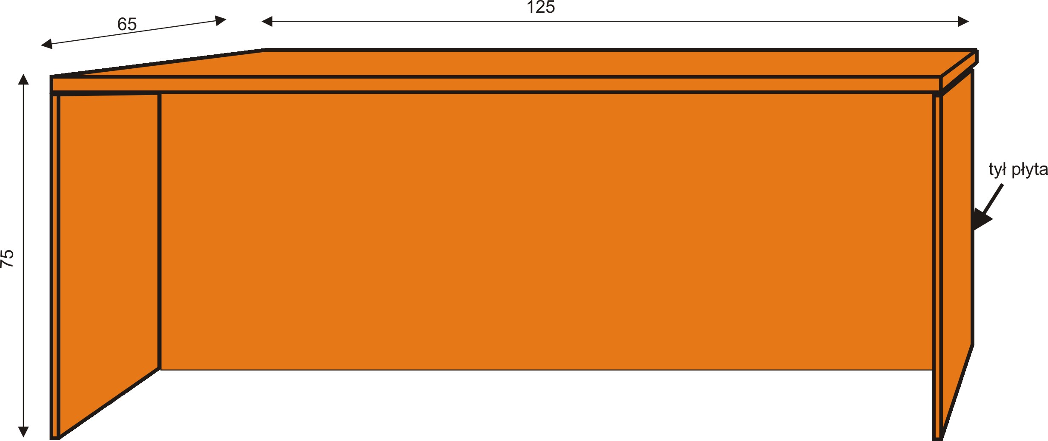 | 3

